Областное казенное образовательное учреждение для детей-сирот и детей,
оставшихся без попечения родителей
« Верхнелюбажская школа-интернат для детей-сирот и детей,
оставшихся без попечения родителей»

Занятие по внеурочной деятельности кружка «Мастерилка» во 2 классе
«Вот и осень к нам пришла. Дружная семейка»
Подготовила и провела Анпилогова Ирина Григорьевна,
учитель начальных классов первой квалификационной категории

Целевые установки: сформировать у детей представление об изготовление ежиков из баклажанов; развивать интерес к изделиям из овощей, воображение, учить составлять композицию; учить организовывать работу в группе при выполнении проекта.
Планируемые результаты:
предметные: конструировать из баклажанов ёжиков; составлять композицию; сочетать различные виды природного материала;
метапредметные:
-регулятивные: планировать свою деятельность, проводить совместный анализ ээтапов работы; организовывать своё рабочее место, рационально размещать материалы и инструменты для работы; контролировать и корректировать свою деятельность показывать и оценивать изделие;
-познавательные: применять правила создания композиции из природных материалов; определять и отбирать природные материалы для выполнения работы по созданию композиции;
-коммуникативные: слушать собеседника, допускать возможность существования другого суждения, мнения; формулировать высказывания, задавать вопросы, адекватные ситуации и рабочей задаче; проявлять инициативу в ситуации общения; уметь договариваться и приходить к общему решению, учитывая мнение партнёров по группе;
личностные: формировать бережное отношение к окружающему миру, результатам деятельности человека и к культурно-историческому наследию; проявлять интерес к конструктивной деятельности; формировать потребность в творческой деятельности.

Ход занятия

-Здравствуйте, мои дорогие ребята! Я рада видеть вас на очередном занятии нашего кружка «Мастерилка».
-Скажите, с каким настроением вы пришли на это занятие? С хорошим.
-Давайте возьмемся за руки, улыбнемся и пожелаем друг другу удачи.
-А, чтобы узнать, о чём пойдет речь сегодня, я предлагаю вам отгадать мою загадку. Вы согласны? Да
Загадка
Пришла без красок и без кисти,
И перекрасила все листья. Осень
-Какое сейчас время года, я вам уже подсказала, загадав загадку. А кто из вас может назвать нам осенние месяцы? Ответ
-Ребята, давайте посмотрим в окно, как изменилась природа осенью, в какие цвета окрасила она листочки деревьев и кустарников? Желтый, красный, оранжевый, зеленый.
- Перед вами листочки цветной бумаги, нарвите ее на маленькие кусочки – листики. Положите на ладошку и послушайте стихотворение
Падают, падают листья
В нашем саду листопад…
Желтые, красные листья
По ветру вьются, летят…
М. Ивенсен «Осень»
-Я знаю, что вы приготовили осени свое стихотворение, давайте подарим его всем!

Дети читают стихотворение

Осень – желтенькое слово желтенькой картинки,
Потому что пожелтели листья на осинке!

Осень – ласковое слово, теплые денечки,
Потому что солнце дружит с легким ветерочком!

Осень – вкусненькое слово, варится варенье,
Потому что фруктов много, много угощенья!

Осень – радостное слово, вновь друзья встречаются,
Потому что снова в школу – вот как получается!
Учитель:
-Подуйте на ваши ладошки (дети дуют) и посмотрите, как красиво летят ваши листочки. В нашем классном лесу тоже начался листопад.
-Хороший листопад у нас получился, спасибо! Занимайте свои места.
- Ребята, я думаю, вы знаете, что осенью все звери готовятся к скорой зиме.
- Я предлагаю вам отгадать еще одну загадку. Слушайте внимательно.
Колючий недотрога живет в глуши лесной
Иголок очень много, а нитки ни одной. Ёжик
-Правильно. А хотите узнать, как ежик готовится к зиме? Да
Садитесь поудобней, слушайте внимательно.
- В еловом лесу осенью натаскает ёжик сухих листочков в свою норку. Приготовит себе мягкую постельку, укроется в ней листочками и заснет. На его домик нападает снежок. Всю зиму проспит ёжик под тёплым пушистым одеялом до самой весны. Наступит весна. Под яркими лучами весеннего солнышка растает снег. Станет тепло, ёжик проснется. Зашуршат листочки, выберется ёжик из своей норки. Очистится от листочков.
-На сегодняшнем занятии я предлагаю вам создать веселую, дружную семейку ежей.
-Но сначала давайте рассмотрим ежика: картинка
Мордочка у ежа заостренная, тело вытянутое, сзади закругленная.
По форме ёжик похож на яичко.
-За основу наших ежиком, мы возьмем обычный баклажан.
-Но прежде чем мы приступим к работе, давайте на неё настроимся.
Выходите все ко мне.
Физминутка «Ёжик»
По сухой лесной дорожке
Топ-топ-топ топочут ножки
Ходит - бродит вдоль дорожек
Весь в иголках серый ёжик
(Дети стоят слегка согнувшись.
Руки согнуты в локтях перед грудью, кисти рук опущены к низу.
Ноги слегка согнуты в коленях, делают мелкие частые шажки).
Ищет ягодки, грибочки
Для сыночка и для дочки
( «Собирают ягодки»- кончики пальцев делают мелкие частые движения, «срывают ягоды»)
Если подкрадётся волк
Превратится ёж в клубок
(Дети сворачиваются в «клубочек», выгибают спину).
Ощетинит ёж иголки-
Не достанется он волку.
Ёж не тронет никого,
Но и ты не тронь его.
-Молодцы, занимайте свои места.
-Мы начинаем
-Берем баклажаны, которые я вам приготовила. Ваши ежики получатся неповторимыми.
-Сначала нам нужно вылепить из пластилина носик ежику, прикрепляем его к туловищу, делаем глазки из половинок семян гороха.
- Скажите, чего не хватает нашим ежикам? Конечно иголок.
-Для этого нам понадобятся обычные зубочистки, которые я заранее разделила на две части.
-Это и будут иголки ежика. Вставляем их в спинку ежика. Ежик готов. У нас уже есть ежик, которого я сделала заранее, пусть он отправляется на нашу осеннюю полянку ждать своих родственников. (Дети предлагают, что это папа – еж)
- Итак, я буде делать маму, а вы ее деток, хорошо?
- Как называются детки ежихи?
– Ежата.
(Дети приступают к работе)
Звучит музыка «Осень наступила…»
-Наша работа подходит к концу, но мы с вами помним, что наши ежи готовятся к зиме. Давайте наколем каждому на иголочки угощение. (Дети выбирают грибочки, яблочки, рябинку и насаживают на иголки ежам).
- А теперь, когда все ежики готовы , давайте вместе с мамой-ежихой отправим их на нашу осеннюю полянку. (Дети приносят ежат полянку, где их ждет ежик).
-Ребята, посмотрите, какие красивые и неповторимые ежики у нас получились. А главное, что мы с вами создали целую веселую, дружную семейку ежей.
–У нас получилась отличная осенняя композиция, которая займет достойное место на школьной осенней выставке «Дары осени»
Рефлексия.
- Наше занятие, ребята, заканчивается. Скажите, оно вам понравилось? Какое у вас настроение сейчас?
- Ой, ребята, я совсем забыла. Сегодня утром почтальон принес посылку для вас. Давайте посмотрим, о кого она. (Дети читают на посылке « Ребятам от ежика»)
- Открываем посылку, ребята? Да
Смотрите здесь гостинцы и письмо для вас.
Читаем?
Письмо
- Здравствуйте, мои друзья!
Помню, помню всех Вас я.
Спасибо, что собрали нашу дружную семейку.
За это я посылаю вам угощения
Угощайтесь, ребятки на здоровье!
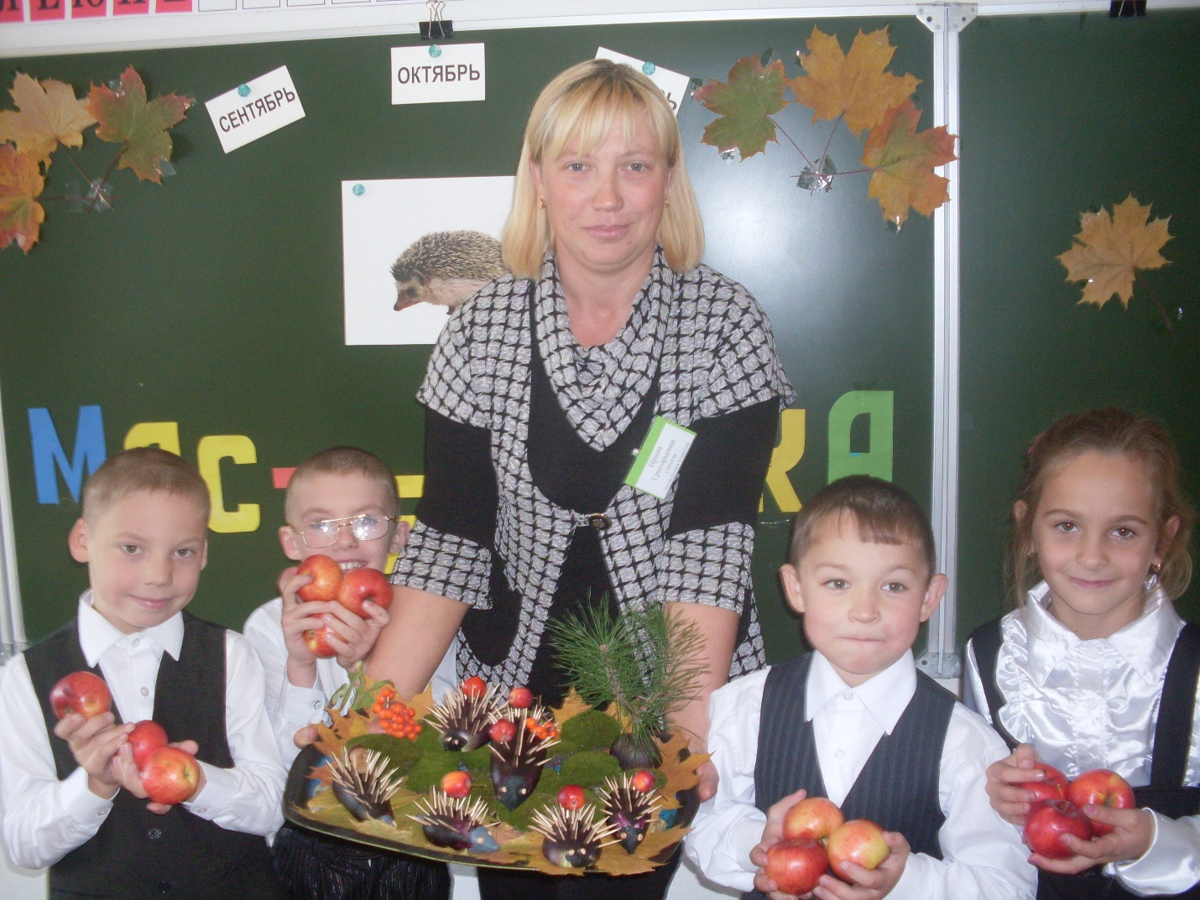
-Ребята, я считаю, что наша дружная семейка ежей займет достойное место на школьной выставке «Дары Осени». Скажите, вы довольны своей работой? Я тоже очень довольна вашей работой. Спасибо вам за нее, вы все большие молодцы.

